Мониторинг БРТС на территории района с 01.04 по 14.04.2025
14.04.2025
Внимание! Разыскиваются собственники транспортных средств, признанных комиссионным обследованием управы
Обручевского района - БРТС.
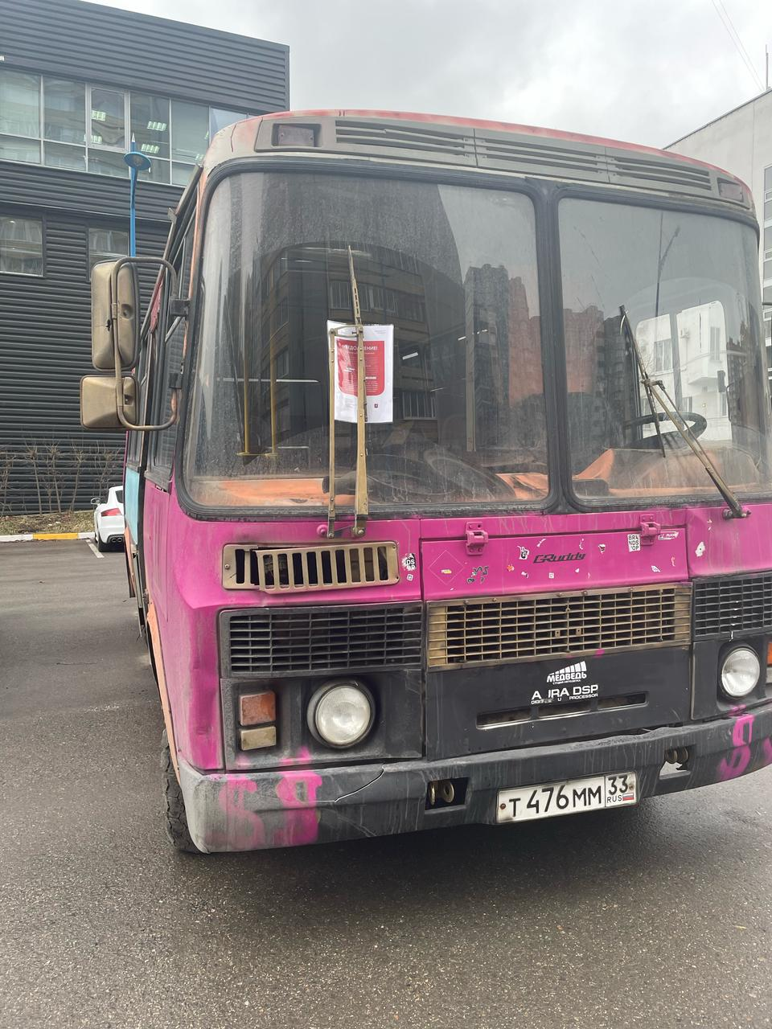
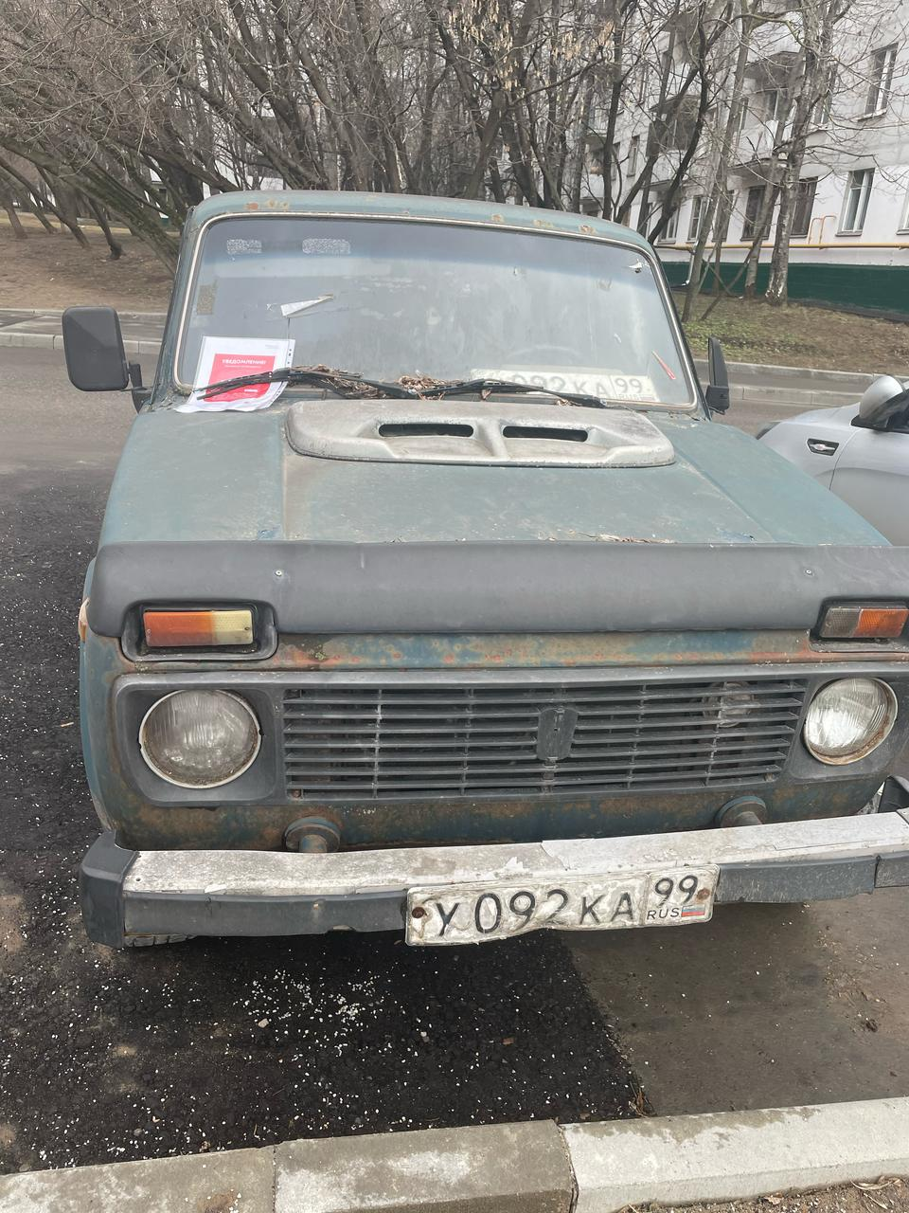
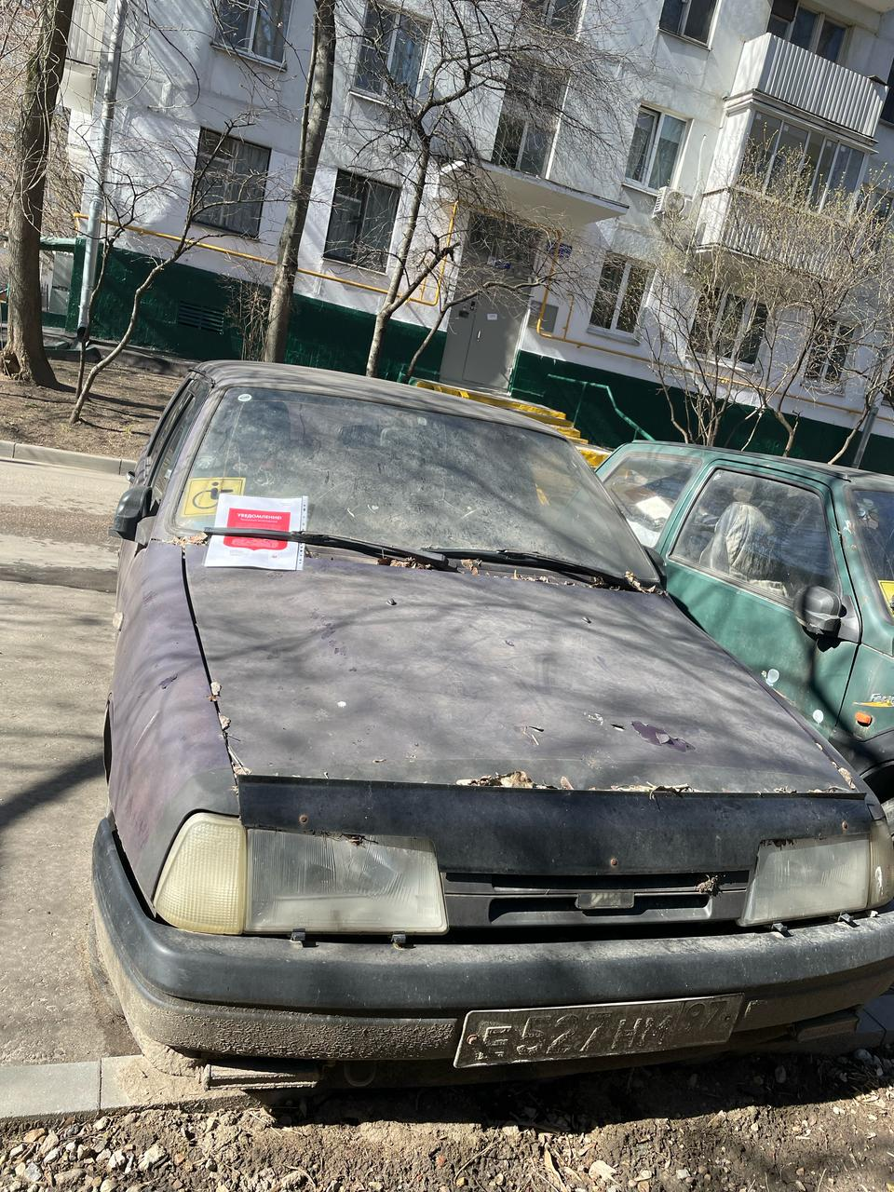
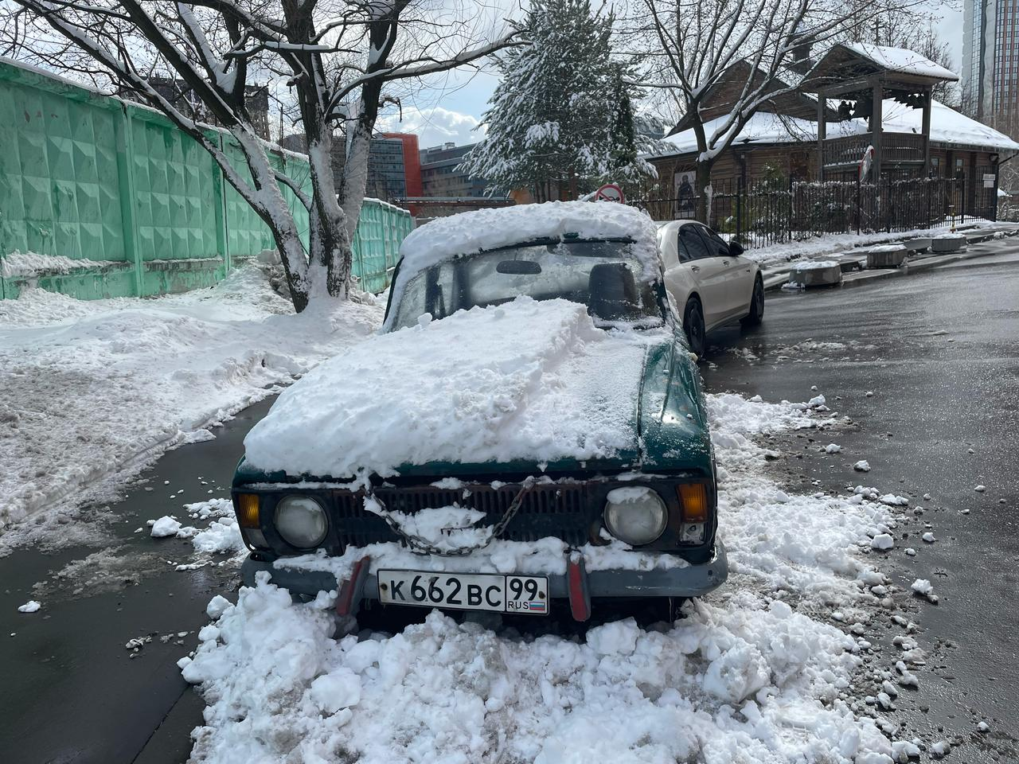
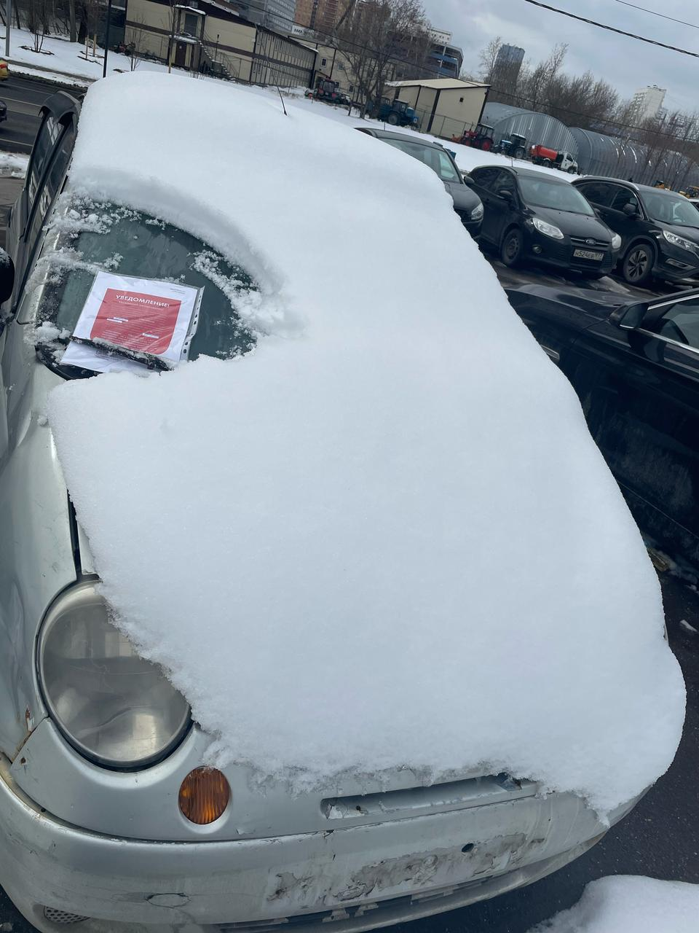
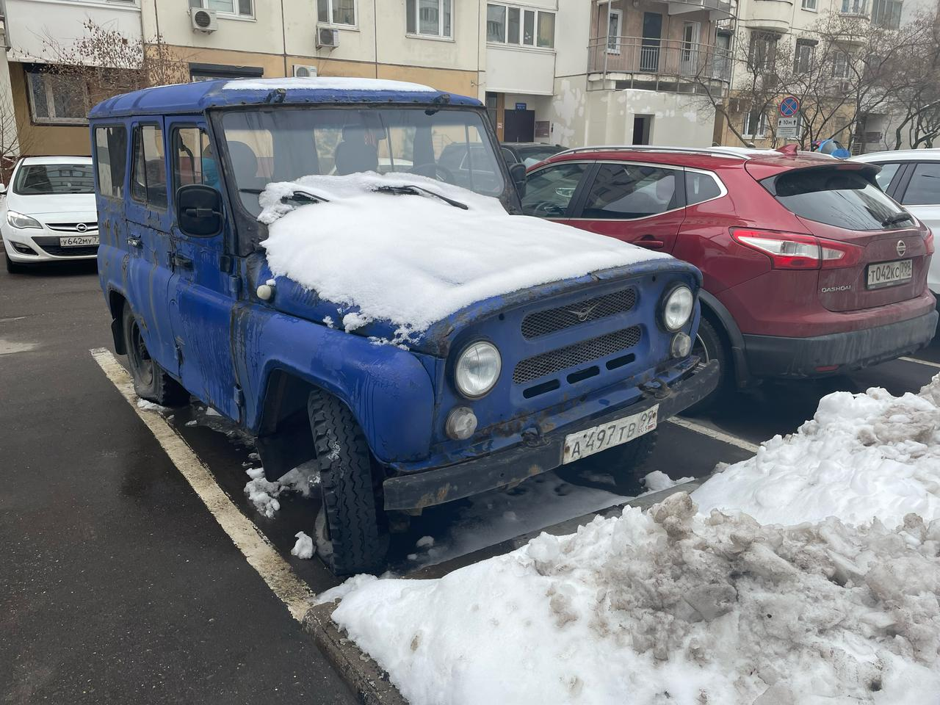
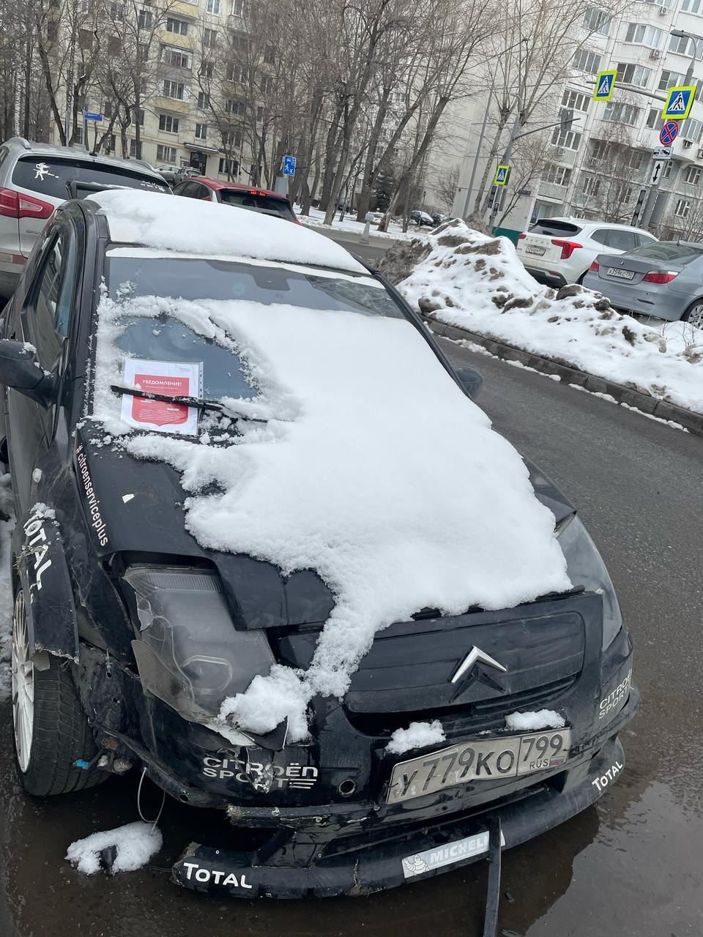

Адрес страницы: http://obruchev.mos.ru/presscenter/statji/detail/12913741.html
Управа Обручевского района города Москвы

